МБДОУ Кашарский детский сад №2 «Сказка»

Проектная деятельность во второй младшей группе на тему:

«Поход родителей и детей в природу»

Воспитатель: Гаврилова Елена Николаевна

Август 2018 год

**Актуальность проекта**

Большинство дошкольников очень любят гулять на природе, ходить с родителями в парк, на речку, ездить на экскурсии. Человек не может жить, не используя богатства природы. Экология учит, как можно использовать природу, не нанося ей ущерба, любоваться её красотой, замечать необычное и необыкновенное. Как правильно и безопасно вести себя в природе

Автор проекта: Гаврилова Елена Николаевна; Участники проекта: родители, дети 2 младшей группы, педагоги; Сроки проведения: август

Тип проекта: групповой, практико – ориентировочный, краткосрочный

По содержанию: ребёнок и охрана природы

**Цель проекта**: вовлечение семьи в единое образовательное пространство, повышение психолого – педагогической компетентности родителей в вопросах детско – родительских отношений

**Задачи проекта**: познакомить родителей с детским туризмом; побуждать желание чаще ходить всей семьёй на прогулки в природу; знакомить детей с родным краем; учить правилам безопасного поведения в природе;совершенствовать взаимодействие взрослого и ребёнка; наполнить жизнь семьи созидательной энергией

**Ожидаемые результаты по проекту:** Родители станут участниками педагогического процесса. Повысится психолого – педагогическая компетентность в вопросах детско – родительских отношений. Дети почувствуют защищённость и поддержку со стороны родителей. У родителей сформируются чувства ответственности, гордости, любви за своих детей. У детей расширится кругозор об окружающем мире. Проект оставит в сознании детей чувство радости, позитива, положительных эмоций

**Этапы реализации проекта:** I этап – подготовительный1 Сбор литературных источников по теме: стихи, загадки, рассказы, игры и т.д.

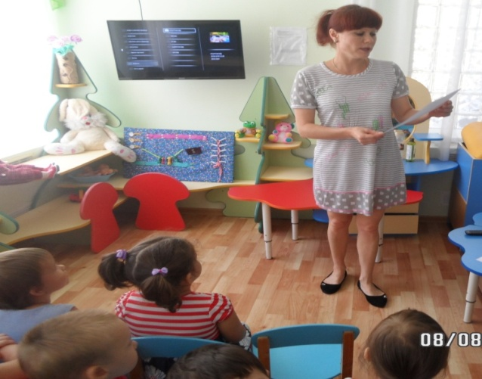

2. Раскрашивание раскрасок «Цветы», «Овощи-фрукты»

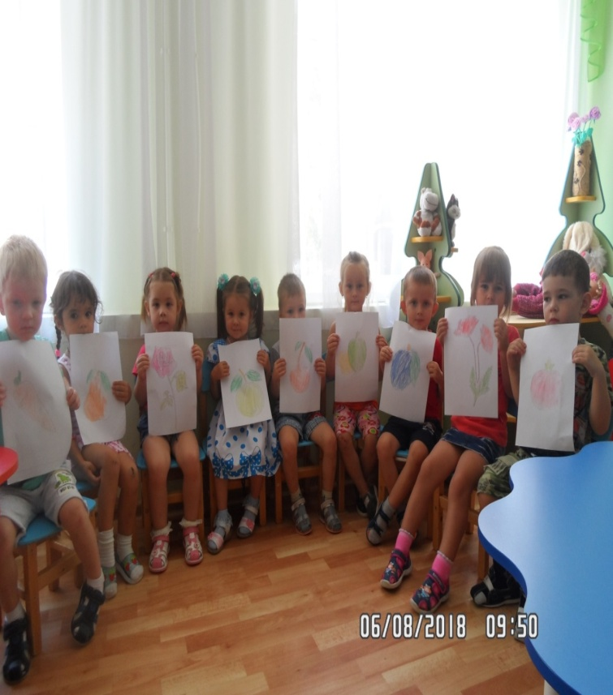

3. Рассматривание картин по теме проекта

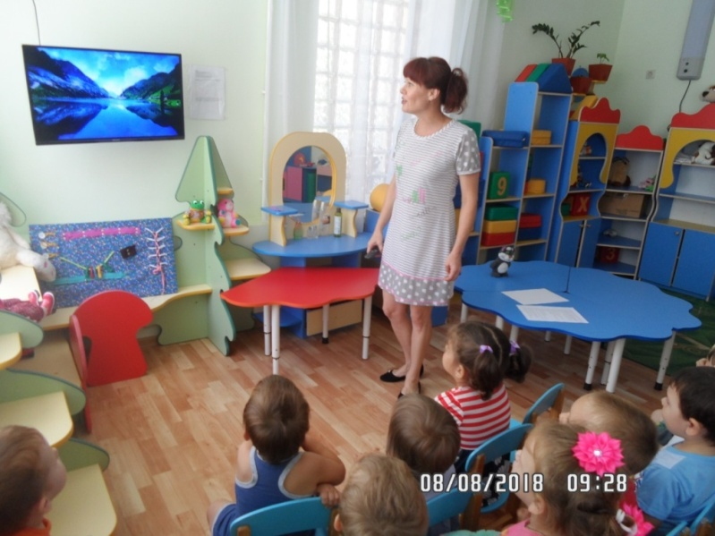

4 Консультация для родителей «Детский туризм – дело серьёзное

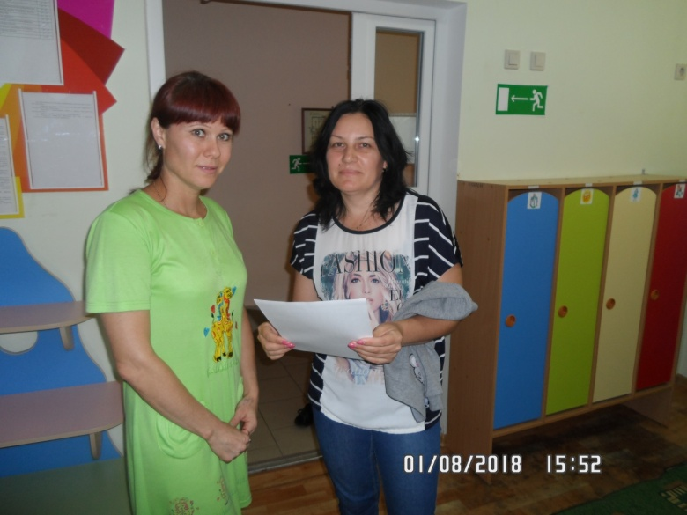

II этап – организационный

1 Беседа с детьми «Что такое природа?

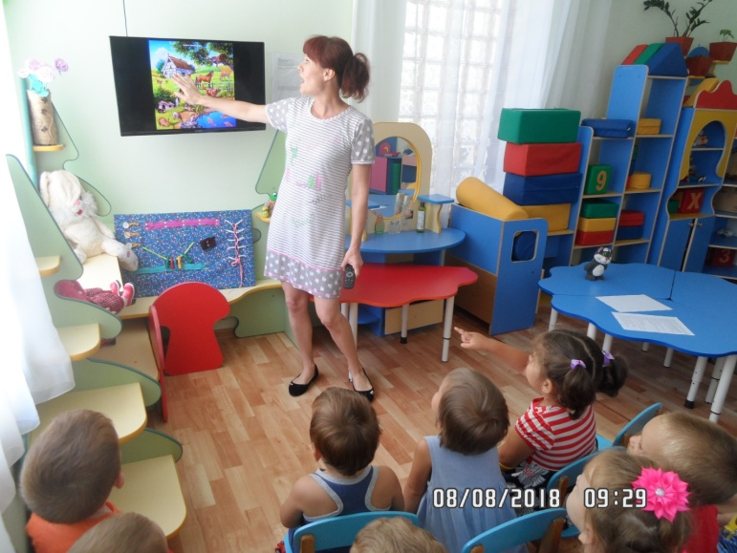

2 Экскурсия - беседа с детьми «Деревья нашего села»

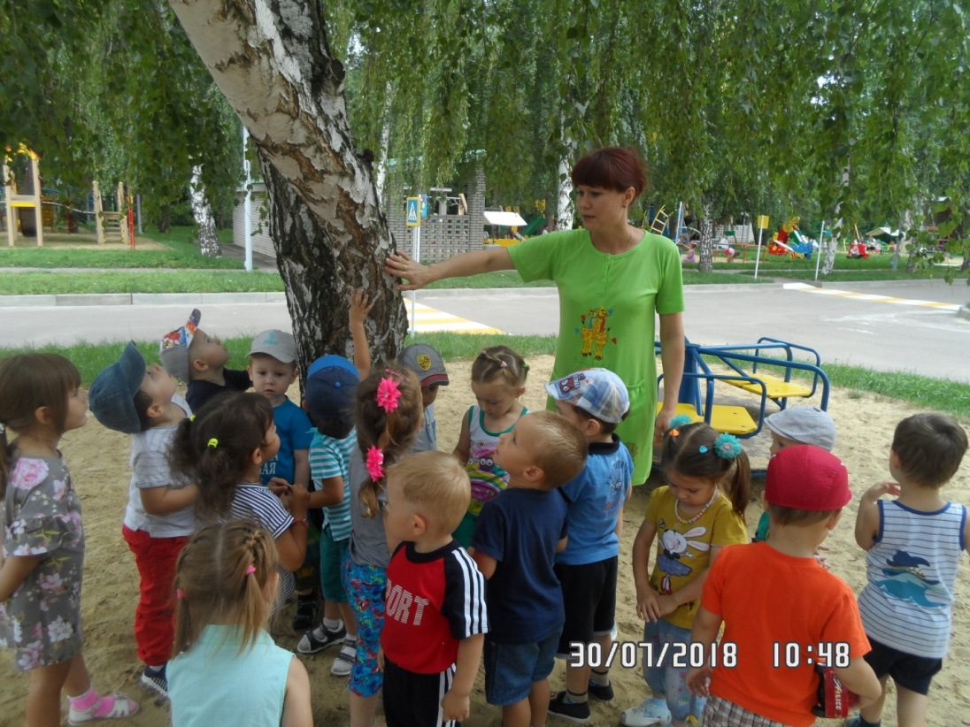

3 Фотовыставка «Летний отдых на природе»

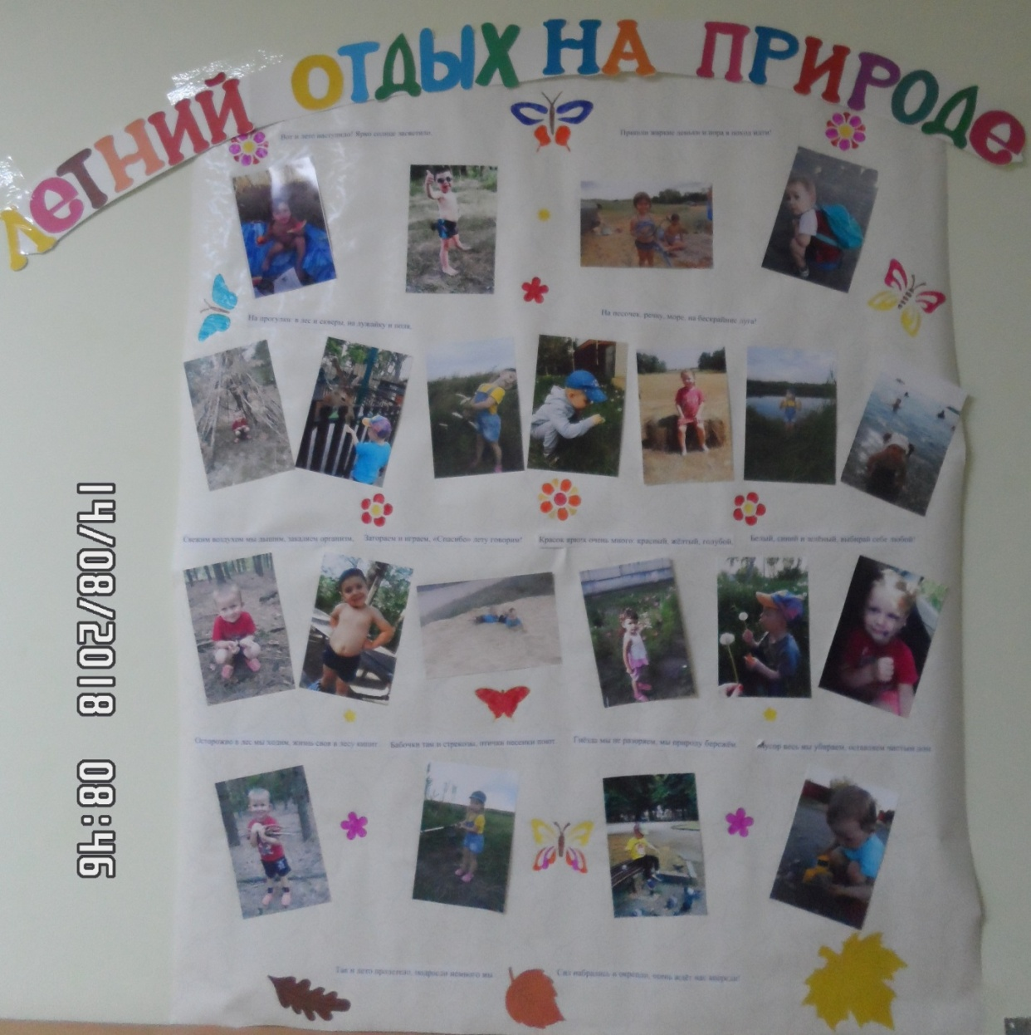

4 Поисково-исследовательская деятельность «Строение растений»

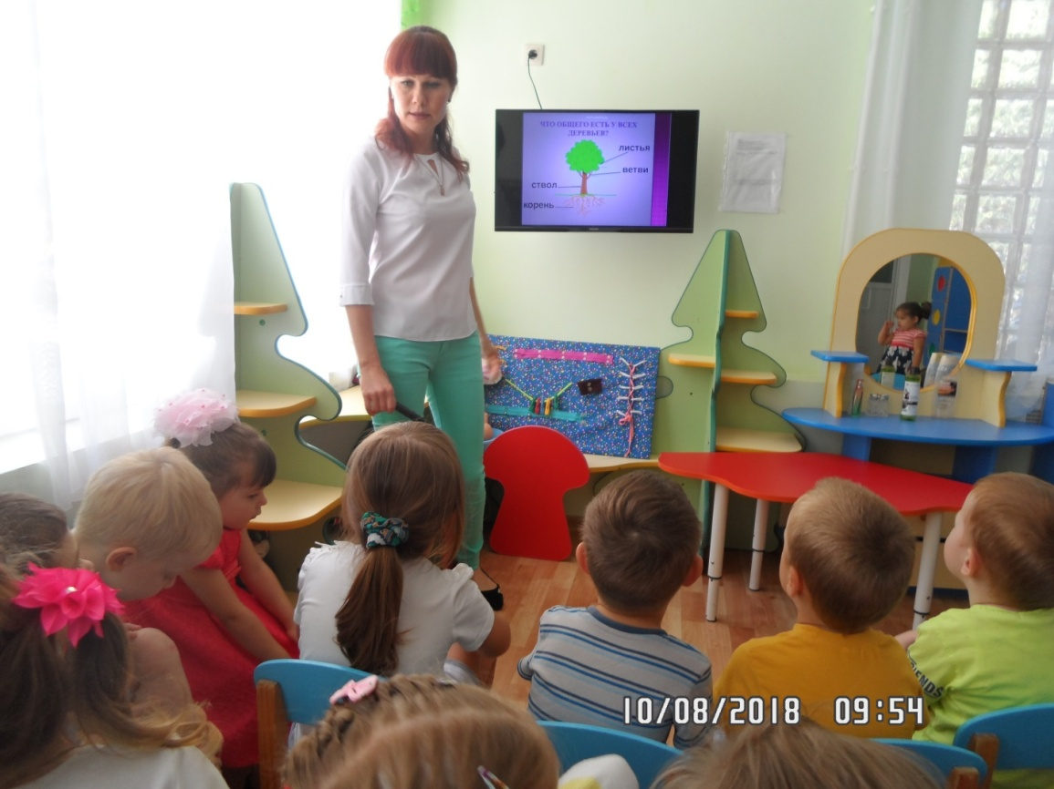

5 Беседа с детьми «Кто такие насекомые?»

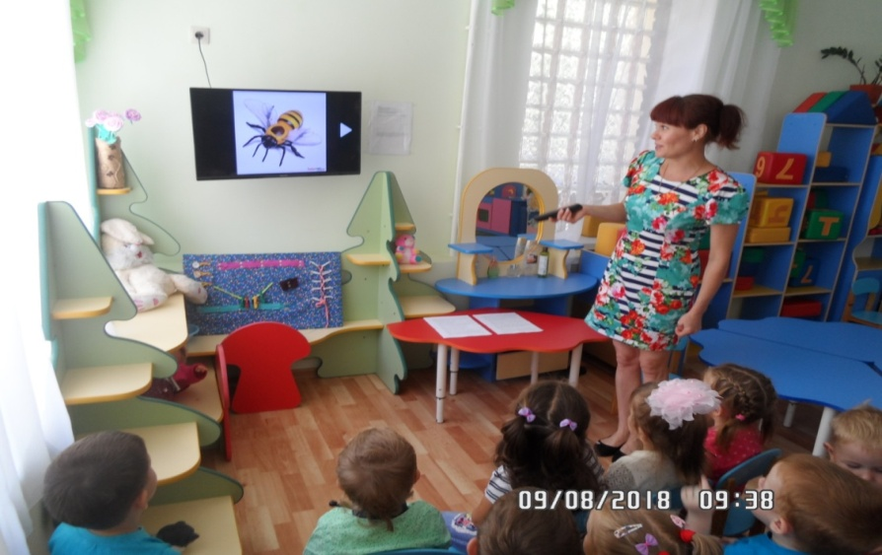

6 Поисково-исследовательская деятельность «Строение насекомых»

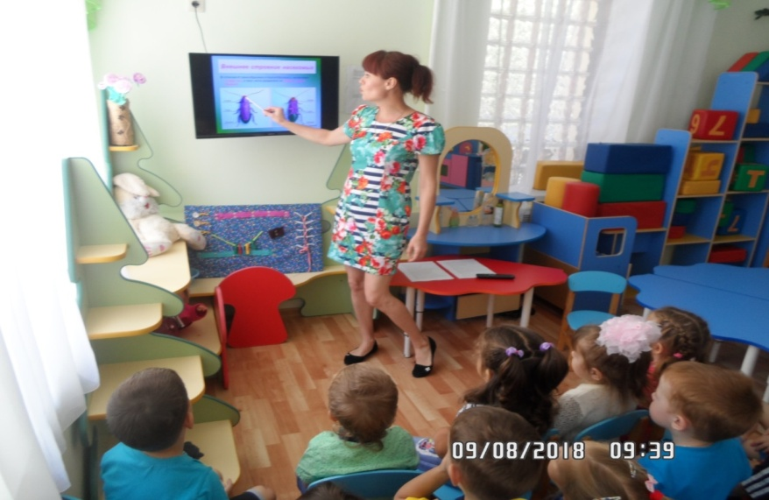

III этап – практическая деятельность

1 Просмотр мультфильма «Лягушка - путешественница»

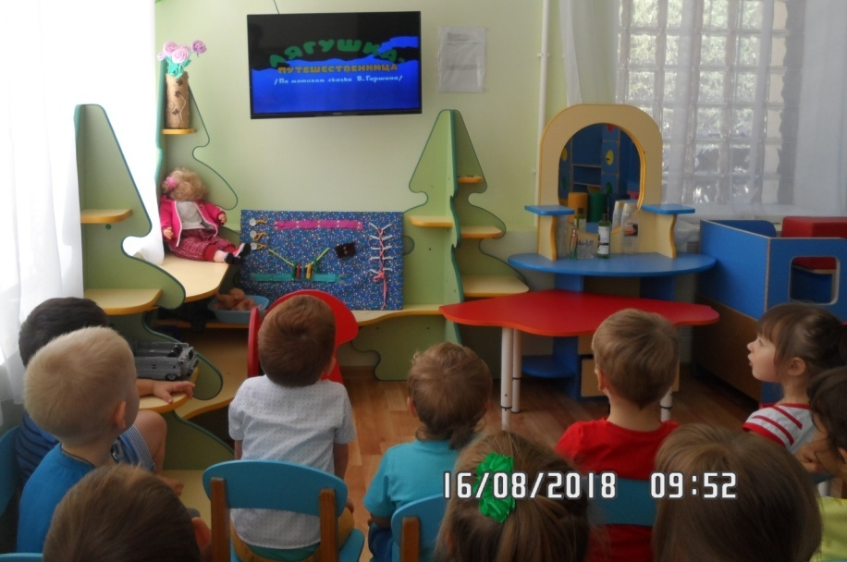

2 Дидактическая игра «Где, чьи детки?»

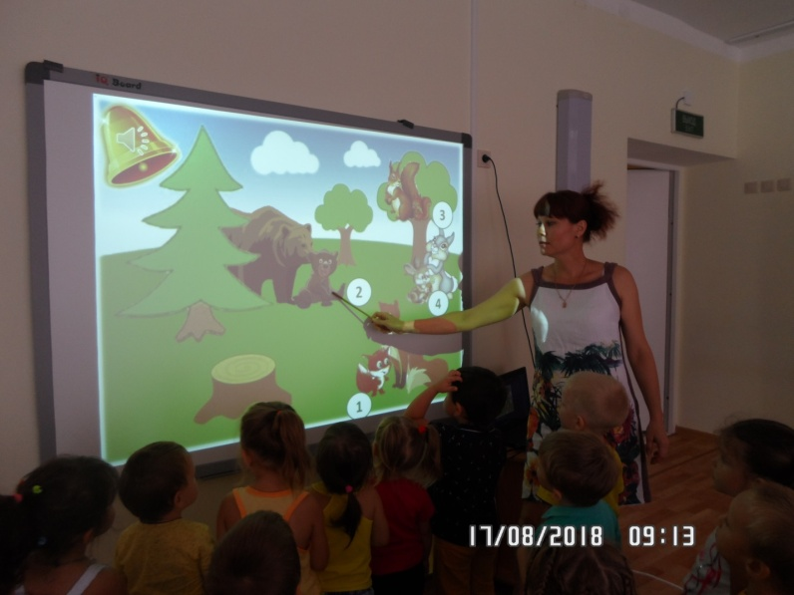

3.Аппликация «Солнышко лучистое»

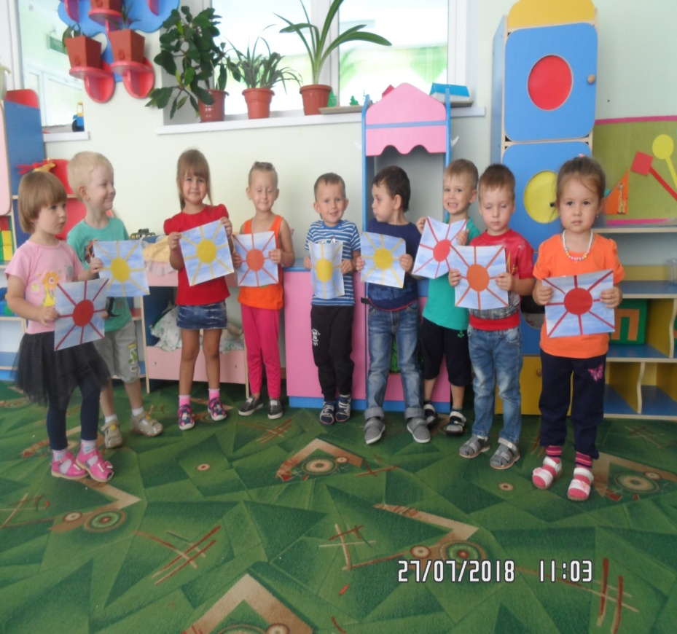

4 **Лепка «Ягодки для Мишутки»** (цель: закрепитьумение лепить предметы круглой формы; учить передавать в лепке впечатление от окружающего; воспитывать положительное отношение к результату своей деятельности)

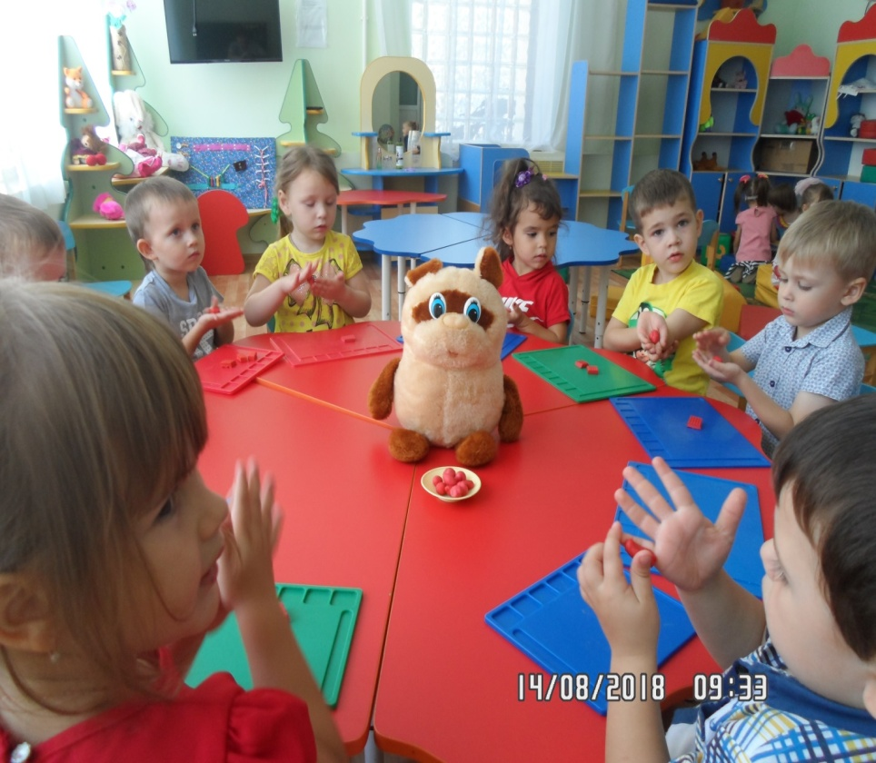

5 **Рисование «Мой любимый дождик»** (цель: упражнять в рисовании пальчиками; показать приём получения точек и коротких линий; учить рисовать дождик из тучек; воспитывать аккуратность)

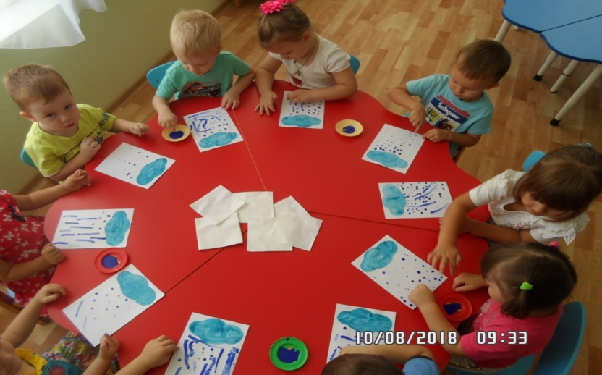

6 Коллективная работа из собранного родителями и детьми природного материала: **Создание макета «Муравейник»**

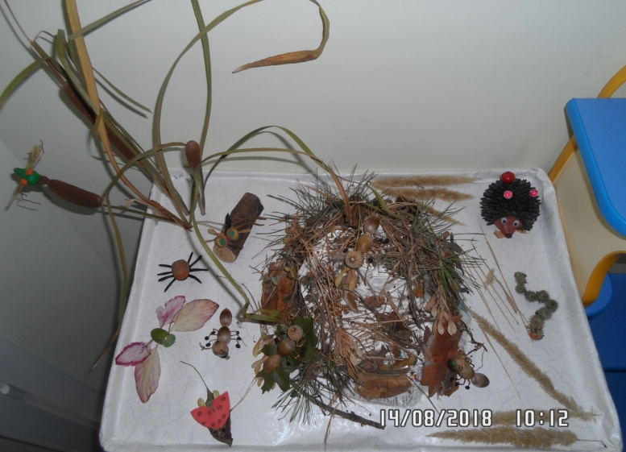

7 Презентация педагогическому коллективу

**Игра «Назови художника»**

Дети, возьмите карточки на стульчиках. Сейчас я буду читать строчки стихов, а вы должны поднять карточку. Если стихотворение будет о зиме, вы должны поднять белый квадрат, о весне – зелёный, о лете – красный, об осени – жёлтый.

***

Четверо художников, столько же картин.

Белой краской выкрасил всё подряд один.

Лес и поле белые, белые луга,

У осин заснеженных ветки как рога… (Зима)

***

У второго – синие небо и ручьи.

В синих лужах плещутся стайкой воробьи.

На снегу прозрачные льдинки – кружева.

Первые проталинки, первая трава (Весна)

***

На картине третьего красок и не счесть:

Жёлтая, зелёная, голубая есть.

Лес и поле в зелени, синяя река

Белые пушистые в небе облака (Лето)

***

А четвёртый – золотом расписал сады,

Нивы урожайные, спелые плоды…

Всюду бусы – ягоды зреют по лесам,

Кто же тот художник? Догадайся сам! (Осень)

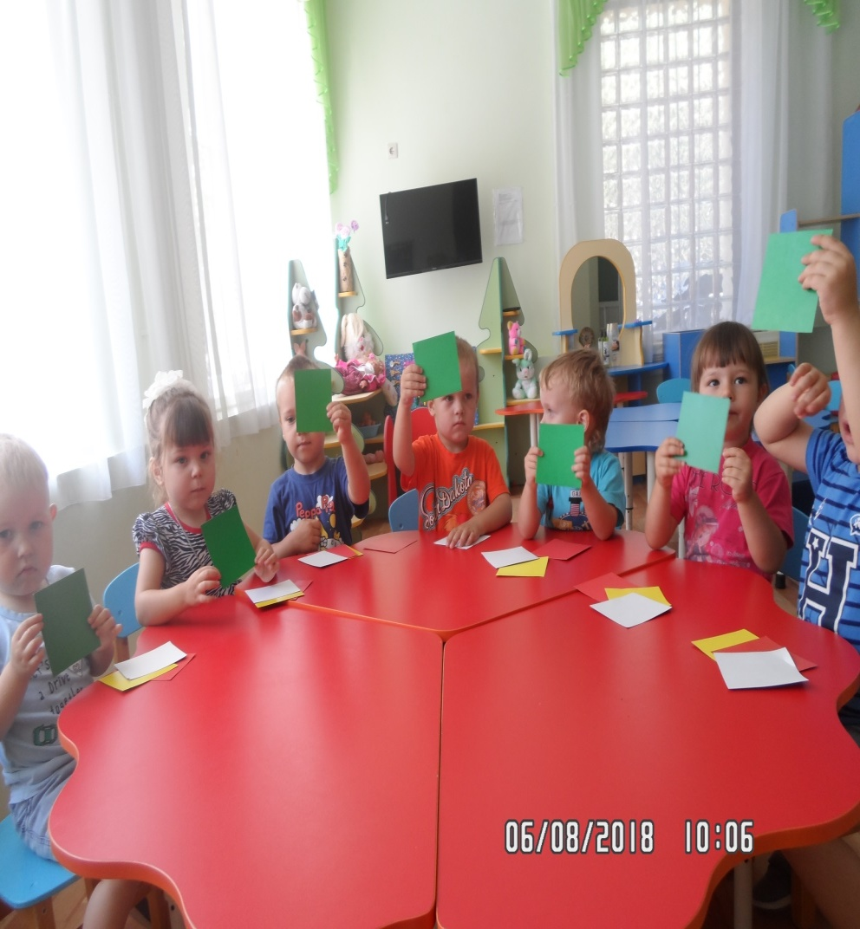

**игра «Если я приду в лесок».** Я буду говорить вам свои действия, а вы отвечать, если я буду поступать хорошо, говорим «да», если плохо, то все вместе кричим «нет»!

1.Если я приду в лесок и сорву ромашку? (нет)

2.Если съем я пирожок и выброшу бумажку? (нет)

3.Если хлебушка кусок на пеньке оставлю? (да)

4.Если ветку подвяжу, колышек подставлю? (да)

5.Если разведу костер, а тушить не буду? (нет)

6.Если сильно насорю и убрать забуду. (нет)

7.Если мусор уберу, банку закапаю? (да)

8.Я люблю свою природу, я ей помогаю! (да)

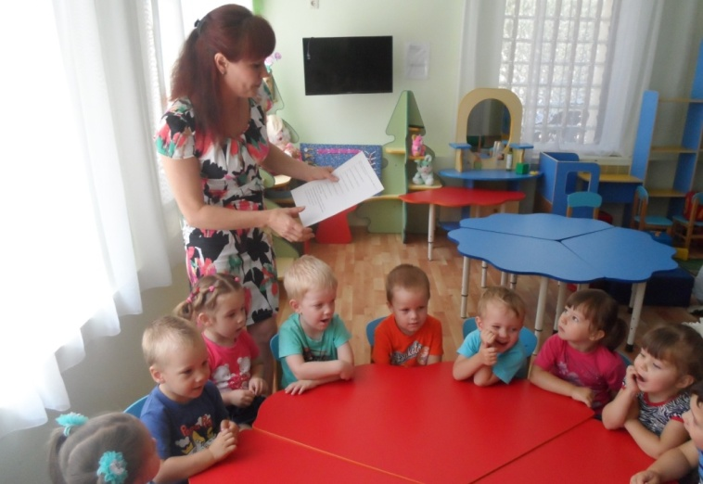

**Игра «Фрукты, овощи»:** Вам надо разложить в одну корзину фрукты, а в другую овощи

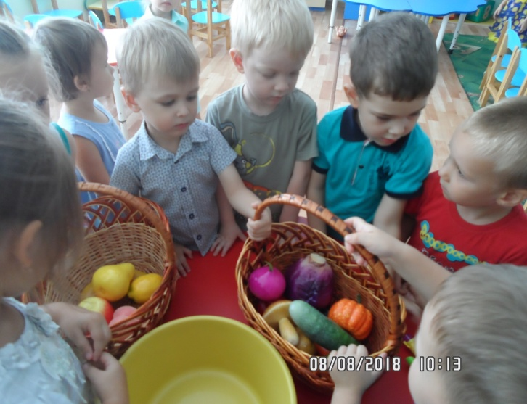

**Чтение стихотворения В. Орловой «Дом под крышей голубой».**

**Пальчиковая игра «Цветок»:** У каждого из вас кисти рук превратились в цветок. Лепестки закрыты, плотно сомкнуты.Утром рано он закрыт (кисти рук находятся в исходном положении) .Но к полудню ближе (ладони отходят друг от друга, подушечки больших пальцев прижаты к концам указательных, кисти рук напоминают полураскрытый бутон). Раскрывает лепестки, красоту их вижу (кисти рук у запястья соединены, а пальцы плавно расходятся в разные стороны, напоминая раскрывшийся цветок). К вечеру цветок опять закрывает венчик (пальцы сомкнуть — нераскрывшийся цветок). И теперь он будет спать (кисти рук в исходном положении).До утра, как птенчик (кисти рук положить под щеку — имитация сна)

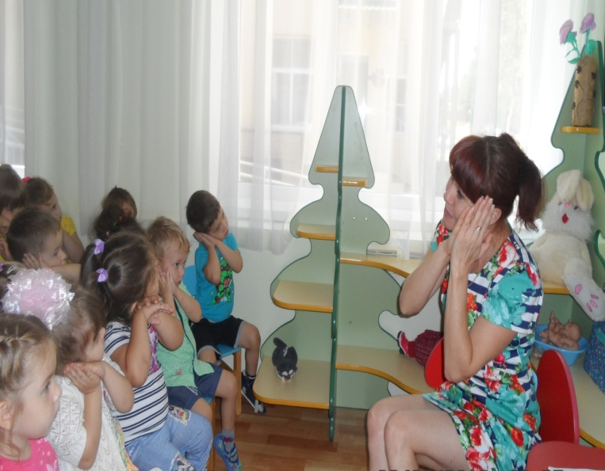

**Беседа «Кто такие насекомые?»**

Задачи: познакомить детей с миром насекомых; развивать умение обобщать насекомых по существенным признакам; воспитывать интерес к насекомым, желание узнать о них что-то новое.

Ход: Воспитатель предлагает детям отправиться в лес отдохнуть на полянке. Дети представляют, что очутились на полянке.

Воспитатель с детьми находит модели существенных признаков насекомых и объясняет, что у них тело состоит из члеников, шести ног, крыльев, усиков. Насекомые отличаются друг от друга по величине, форме тела, по цвету.

Насекомые — древнейшие и самые многочисленные обитатели нашей планеты.Насекомые обитают не только на земле, они прекрасно себя чувствуют и в воде, и под землей, и в воздухе.Червяк ползёт, пчела летает, кузнечик прыгает, жуки плавают. Насекомые всё умеют делать: ходить, бегать, плавать, нырять, летать, порхать, ползать, прыгать и т.д. Гусеницы поедают листья, жуки-точильщики и короеды — древесину и кору деревьев, дождевые черви любят прелые листья, комары питаются соком растений и кровью животных, медведка питается под землей корнями растений и т.д. Есть такие насекомые-хищники, которые охотятся на других насекомых, например, божья коровка поедает тлю. Насекомые — это очень вкусное лакомство для лягушек, ящериц, летучих мышей, птиц и т.д.

**Беседа – экскурсия во 2-й младшей группе «Деревья нашего села»**

Цель: Знакомить детей с деревьями нашей слободы Кашары

Познакомить детей с основными частями дерева (ствол, ветви, листья). Показать им, что деревья бывают разной высоты и толщины; рассмотреть, что на ветвях деревьев растут листья, но, когда становится холодно, ониопадают. Познакомить с деревьями, такими как липа, берёза, черёмуха, ель.

**Ход беседы «Для чего нужны деревья?»** Деревья приносят большую пользу не только планете Земля, но и всем её обитателям, в том числе и человеку. Люди широко используют древесину для производства самых разных предметов. К тому же, деревья – это живые существа, которым важно расти и развиваться. Цель: научить детей различать разновидности деревьев (по листьям, по стволу, длине и ширине)

Воспитатель: Дети, обратите внимание, какая сегодня прекрасная летняя погода, какой теплый и тихий день.

Остановка «Липа»

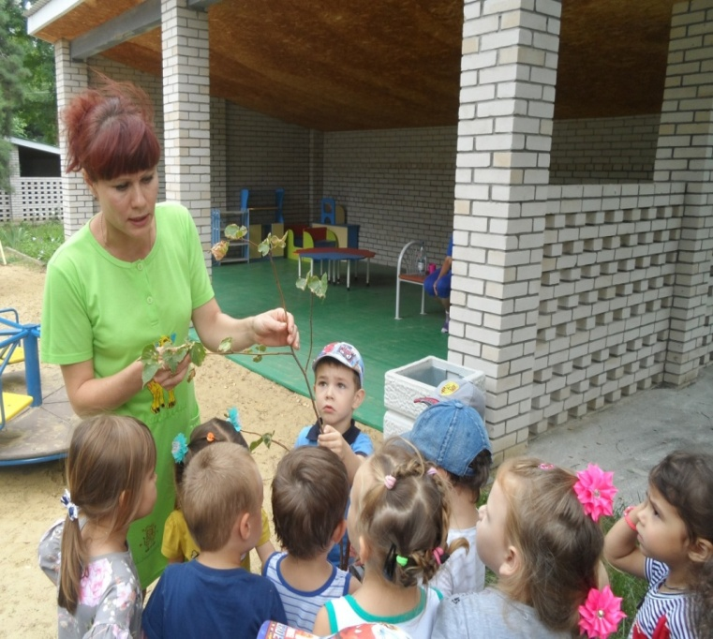

Воспитатель: Посмотрите на это дерево, вы его знаете? Оно называется липа. У взрослого дерева очень сильный ствол, высокий и большие пышные ветки. Такое дерево дает очень много кислорода, воздух рядом с ним становится чище и светлее.

Остановка «Берёзка»

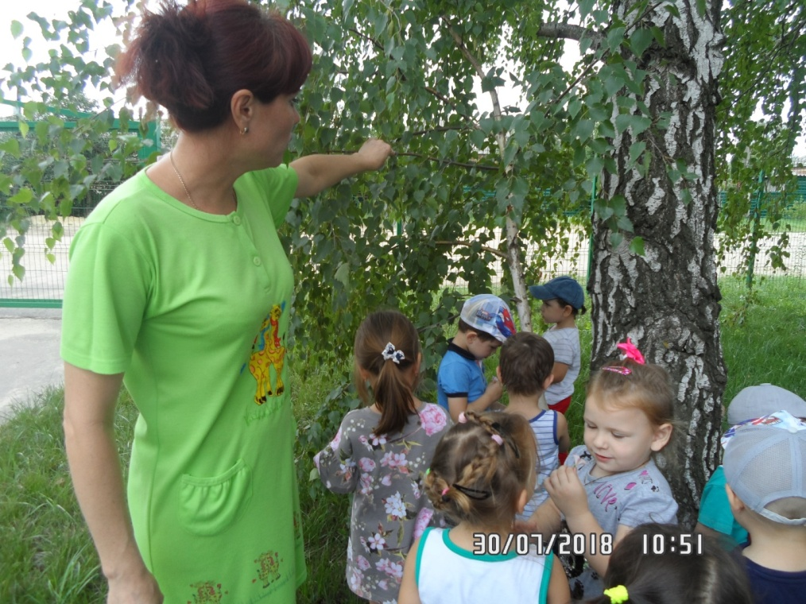

Воспитатель: Вот мы с вами подошли к очень красивому дереву. Красавицу русских лесов называют берёзу. Стройная с тонкими длинными ветвями она привлекательна во все времена года. Об этом дереве есть много песен, стихов и даже художники пишут картины. Послушайте очень красивое стихотворение.

Остановка «Ель»

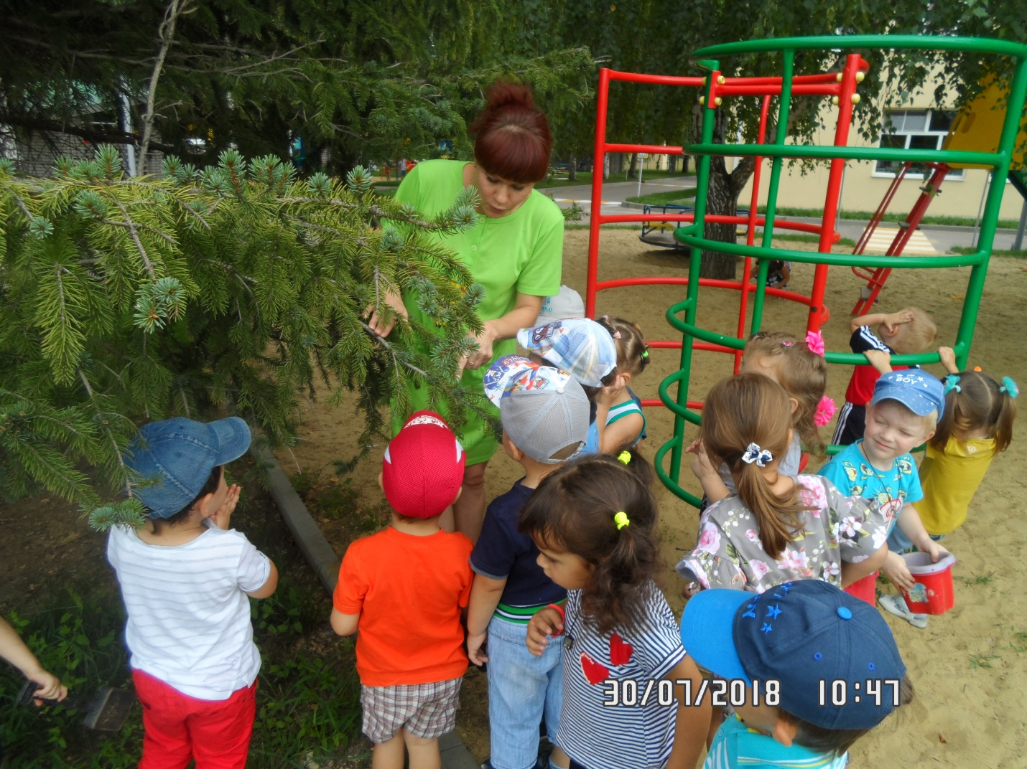

Остановка «Черёмуха»

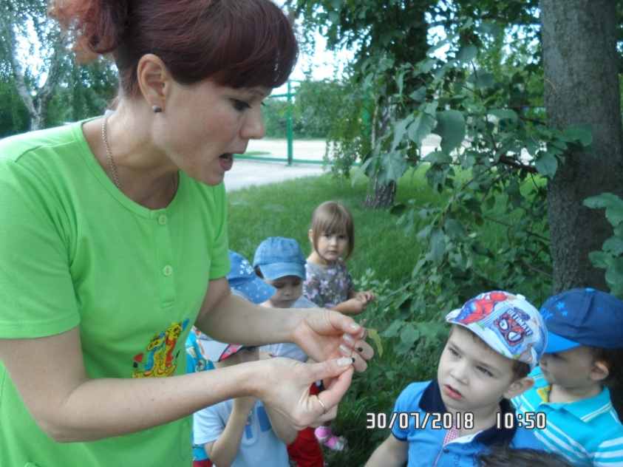

**ИГРА «Где, чья мама?»**

Игра проводится при помощи интерактивной доски. На доске расположены вразброс мамы-животные и их детёныши. Детям необходимо правильно соединить животных.

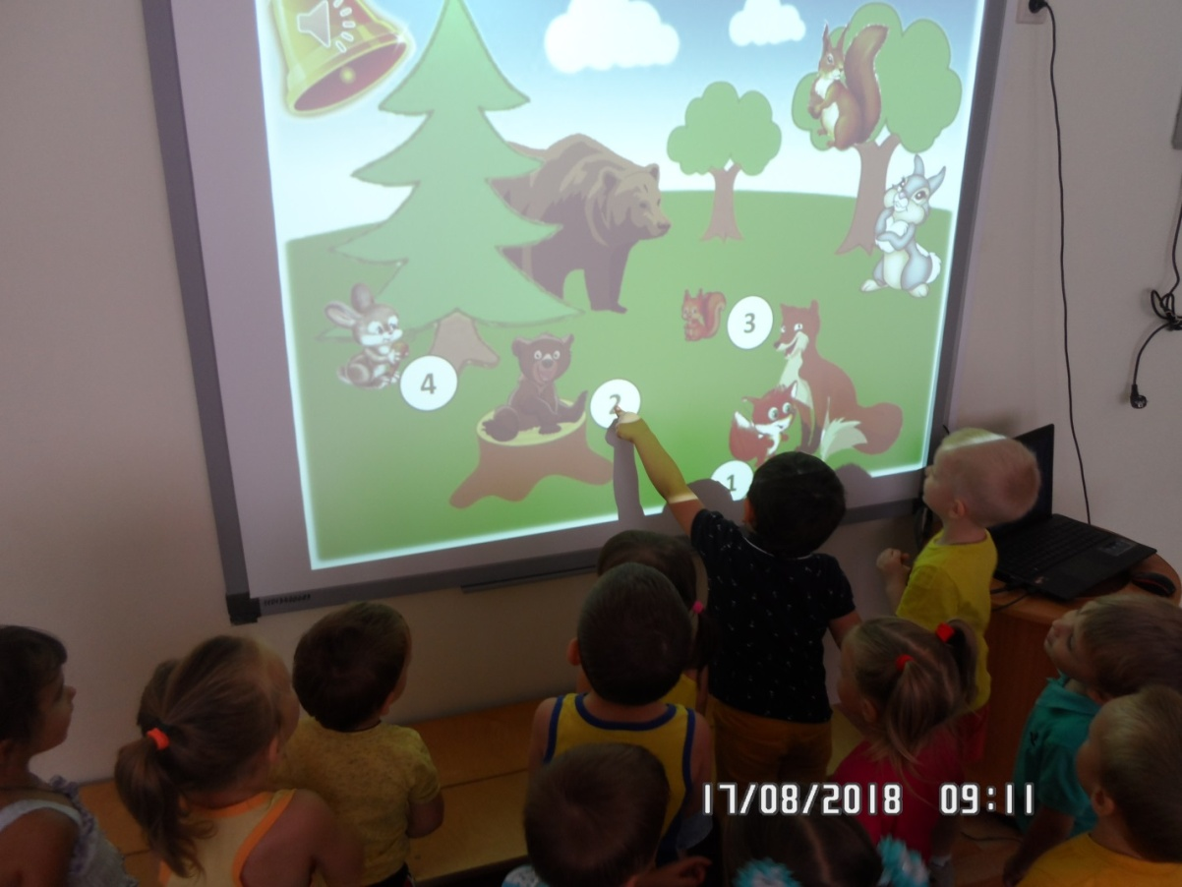

**Вывод:** У детей расширился кругозор об окружающем их мире